REPUBLIKA HRVATSKA
VUKOVARSKO-SRIJEMSKA ŽUPANIJA
OPĆINA LOVAS
OPĆINSKO VIJEĆE
KLASA: 024-01/22-02/04
URBROJ: 2196-17-01-22-06
U Lovasu, 14. lipnja 2022. godine

Na temelju članka 19. stavka 6. Zakona o savjetima mladih (,,Narodne novine“ Republike Hrvatske br. 41/14), članka 20. Odluke o osnivanju Savjeta mladih Općine Lovas („Službeni vjesnik“ Vukovarsko-srijemske županije br. 9/15) i članka 29. Statuta Općine Lovas („Službeni vjesnik“ Vukovarsko-srijemske županije br. 04/21) Općinsko vijeće Općine Lovas na svojoj X. sjednici održanoj dana 14. lipnja 2022. godine donosi

ODLUKU
o
usvajanju Izvješća o radu Savjeta mladih Općine Lovas
za 2021. godinu

Članak 1.

Usvaja se Izvješće o radu Savjeta mladih Općine Lovas za 2021. godinu.

Članak 2.

Izvješće o radu Savjeta mladih Općine Lovas za 2021. godinu sastavni je dio ove Odluke.
Članak 3.

Ova Odluka objaviti će se u ,,Službenom vjesniku“ Vukovarsko-srijemske županije.

Predsjednik Općinskog vijeća
Stjepan Milas

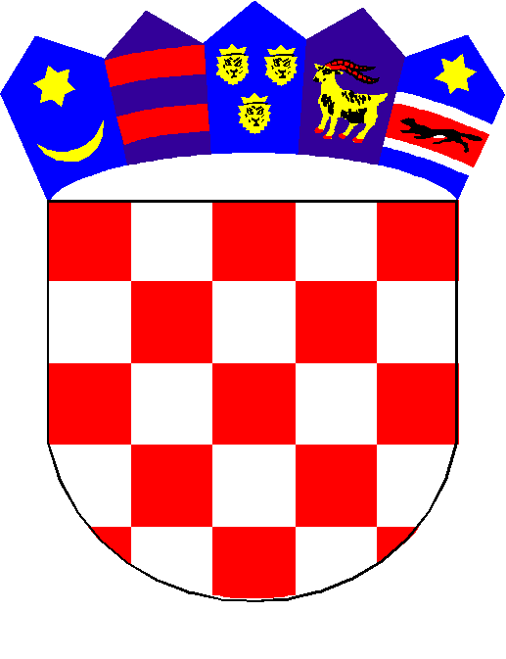
REPUBLIKA HRVATSKA
VUKOVARSKO - SRIJEMSKA ŽUPANIJA
OPĆINA LOVAS
SAVJET MLADIH OPĆINE LOVAS

Na temelju članka 19., stavka 6. Zakona o savjetima mladih (Narodne novine 41/14) i članka 20. Odluke o osnivanju Savjeta mladih Općine Lovas („Slużbeni vjesnik“ Vukovarsko-srijemske županije, broj 9/15), Savjet mladih Općine Lovas podnosi godišnje izvješće o radu Općinskom vijeću Općine Lovas

IZVJEŠĆE O RADU SAVJETA MLADIH OPĆINE LOVAS
ZA 2021. GODINU

UVOD

Savjet mladih Općine Lovas (u daljnjem tekstu: Savjet mladih) osnovan je kao savjetodavno tijelo Općine Lovas koje promiče i zagovara prava, potrebe i interese mladih na razini Općine, a i šire na razini Županije.

Člankom 13. Zakona o savjetima mladih, te člankom 21. Odluke o osnivanju Savjeta mladih, propisan je djelokrug rada Savjeta mladih:

– raspravlja na sjednicama Savjeta mladih o pitanjima značajnim za rad Savjeta mladih te o pitanjima iz djelokruga Općinskog vijeća koji su od interesa za mlade;
– u suradnji s predsjednikom Općinskog vijeća inicira u Općinskom vijeću donošenje Odluka od značaja za mlade, donošenje programa i drugih akata od značenja za unaprjeđivanje položaja mladih na području Općine, raspravu o pojedinim pitanjima od značenja za unaprjeđivanje položaja mladih na području Općine te način rješavanja navedenih pitanja;
– putem svojih predstavnika sudjeluje u radu Općinskog vijeća prilikom donošenja Odluka, mjera, programa i drugih akata od osobitog značenja za unaprjeđivanje položaja mladih u Općini davanjem mišljenja, prijedloga i preporuka o pitanjima i temama od interesa za mlade;
– sudjeluje u izradi, provedbi i praćenju provedbe lokalnih programa za mlade, daje pisana očitovanja i prijedloge nadležnim tijelima o potrebama i problemima mladih, a po potrebi predlaže i donošenje programa za otklanjanje nastalih problema i poboljšanje položaja mladih;
– predlaže i daje na odobravanje Općinskom vijeću program rada popraćen financijskim planom radi ostvarivanja programa rada Savjeta mladih;
– obavlja i druge savjetodavne poslove od interesa za mlade.

Savjet mladih Općine Lovas tijekom 2021. godine djelovao je u sljedećem sastavu:

Red.br. | Član/ica:
1. | Vilim Martinović
2. | Luka Balić
3. | David Velerajter
4. | Domagoj Paša (zamjenik predsjednice)
5. | Nikolina Latas (predsjednica)

Na temelju članka 19., stavka 6. Zakona o savjetima mladih (Narodne novine 41/14) i članka 20. Odluke o osnivanju Savjeta mladih Općine Lovas („Slużbeni vjesnik“ Vukovarsko-srijemske županije, broj 9/15), Savjet mladih Općine Lovas podnosi godišnje Izvješće o radu Općinskom vijeću Općine Lovas za 2021. godinu te ga dostavlja na znanje načelniku.

OSNOVNE SMJERNICE DJELOVANJA

Djelatnost Savjeta mladih tijekom 2021. godine ostvarila se kao kombinacija održavanja sjednica na kojima su se donosili prijedlozi za poboljšanje statusa mladih u Lovasu i aktivno djelovanje u zajednici kroz aktivnosti u sklopu Programa rada Savjeta mladih Općine Lovas za 2021. godinu.

SJEDNICE SAVJETA MLADIH OPĆINE LOVAS
Tokom 2021. godine održano je 4 sjednice. Jedna sjednica održana je u Općinskoj vijećnici Općine Lovas, a preostale tri sjednice održale su se putem videopoziva, zbog situacije sa korona krizom.

AKTIVNOSTI KROZ GODINU

S ponosom ističemo pet inicijativa pretvorenih u djelo, a koje su obilježile 2021. godinu:

- Uređenje odbojkaškog igrališta u športskom centru

- Članovi Savjeta mladih Općine Lovas, okupili su i ostalu lovasku mladež i angažirali se na uređenju odbojkaškog igrališta. Uklanjanjem nečistoća, raslinja i kamenja iz postojećeg igrališta, bojanjem stupića, nasipanjem pijeska i postavljanjem nove mreže.

- Obilježen Međunarodni dan mladih

- Povodom Međunarodnog dana mladih, članovi Savjeta mladih Općine Lovas dijelili su kavu i voće te su druženjem s mještanima obilježili svoj dan.
- U sklopu toga organizirano je i gledanje ,,Kiše meteora“, pa su se mladi mještani Lovasa i oni koji se tako osjećaju, okupili u kasnim noćnim satima u športskom centru u Lovasu te sa dekicama promatrali ,,Suze svetoga Lovre“.

- Turnir u odbojci na pijesku

- U sklopu Dana udruga koji su se obilježavali 04. rujna, članovi Savjeta mladih organizirali su turnir u odbojci na pijesku. Formirane su četiri ekipe. Pobjedničkim ekipama podijeljene su medalje.

- Foto natječaj na društvenoj mreži

- Kako je stigla jesen, korona kriza nas je ponovo sve zatvorila u kuće i nije bilo prilike na organizaciju nekih velikih druženja, ali Savjet mladih je organizirao jedan Foto natječaj naših sela (Lovasa i Opatovca). Cilj je bio fotografirati sliku svoga sela. Na društvenim mrežama Savjet mladih je objavio svaku fotografiju koja je pridošla, a fotografija s najvećim brojem glasova je odnijela prvo mjesto i zaslužila simboličnu nagradu.

- Lovaska potraga za blagom

- Posljednja aktivnost koju smo proveli na kraju 2021. godine jest ,,Lovaska potraga za blagom“. Cjelokupna utrka osmišljena je tako da se sastoji od šest ekipa po tri člana. Ruta utrke sastojala se od kontrolnih točki i potrage za simboličnim blagom. Prijavilo se ukupno 8 ekipa. U organizaciji je sudjelovalo dosta sponzora, a u tijekom same utrke je sudjelovalo dosta pratećih navijača koji su pružali moralnu podršku.

Predsjednica Savjeta mladih
Općine Lovas
Nikolina Latas

